W ramach zabaw ruchowych, proponuje zabawy ruchowe w domu z Kocem.
Zabawy z kocem mają przede wszystkim charakter relaksacyjny. Wpływają także na rozwój wyobraźni dziecka. W pewnych sytuacjach wspomagają rozwój społeczny – współdziałanie w grupie, np. jazda na kocu czy kołyska. Co najważniejsze, koc jest dostępny w każdym domu.
Propozycje zabaw są zawarte w filmie: https://www.youtube.com/watch?v=PWWLrlzvaIA
Zadanie dodatkowe:
﻿Proszę, aby dzieci zaprojektowały tarczę dla Syrenki Warszawskiej wg własnego pomysłu - można skorzystać z dołączonej karty pracy.

Syrenka

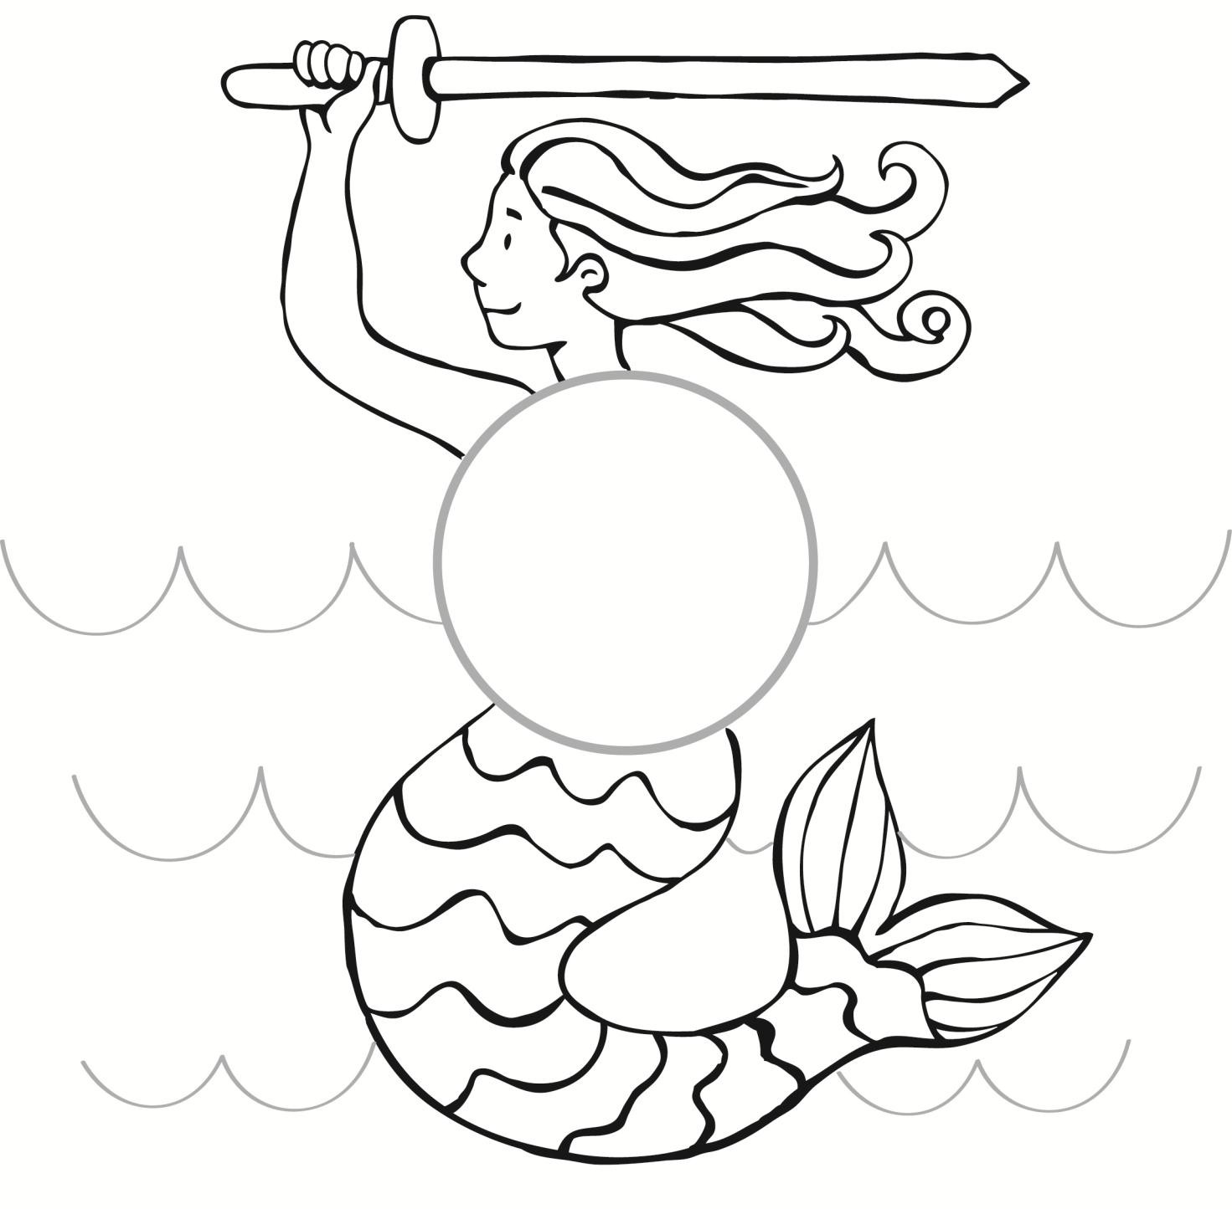
Zaprojektuj dla Syrenki nową tarczę własnego pomysłu.
Czy wiesz, co dla Polaków symbolizuje Syrenka?

